ÚKOL: Na obrázku vidíš řadu písmenek. Jsou zde schovány názvy ovoce, ale něco mezi ovoce nepatří. Poznáš, co to je? Kolik názvů ovoce jsi našel?

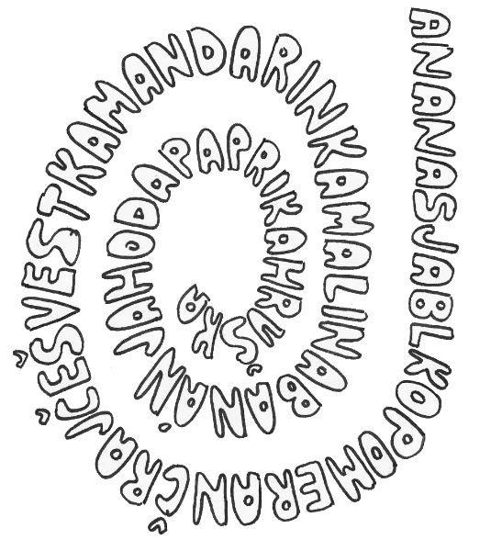
Písmenka si vybarvi takovou barvičkou, jakou má i dané ovoce nebo zelenina.

Autorka © Jana Chvátalová.

